2152118 史君宝 UnixV6交换子系统 订正

第一题：

自己的答案：

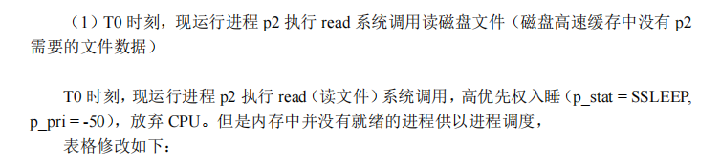

正确答案：

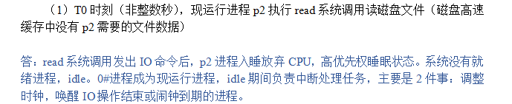

第二题：

自己的答案：

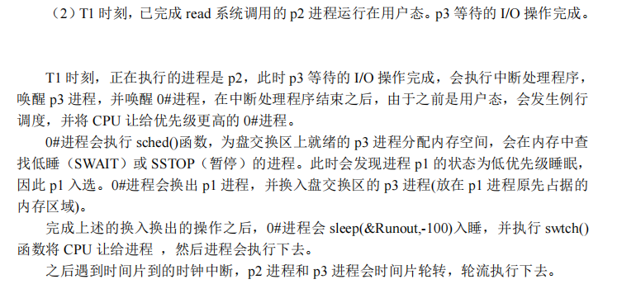

正确答案：

